《课程备忘录》
用户手册


小 组： G10
小组成员 吴登钻31901236（组长）
赵晟浩 31901244
钟朱楠 31901245

修 订 记 录
类别：A – 增加 M – 修改 D – 删除
版本 | 日期 | 制定 | 类别 | 批准 | 描述（注明修改的条款或页）
0.1.0 | 2021-12-14 | 钟朱楠 | A | 吴登钻 | 确定文档目录结构，编写初稿

1引言 2
1.1编写目的 2
1.2背景 2
1.3定义 2
1.4参考资料 2
2用途 2
2.1功能 2
2.2性能 3
2.2.1精度 3
2.2.2时间特性 3
2.2.3灵活性 3
2.3安全保密 3
3运行环境 3
3.1硬设备 3
3.2支持软件 3
3.3数据结构 4
4使用过程 4
4.1安装与初始化 4
4.2输入 4
4.2.1输入数据的现实背景 4
4.2.2输入格式 4
4.2.3输入举例 5
4.3输出对每项输出作出说明 5
4.3.1输出数据的现实背景 5
4.3.2输出格式 5
4.3.3输出举例 5
4.4文卷查询 6
4.5出错处理和恢复 6
4.6终端操作 6

用户手册（GB8567——88）

1引言

1.1编写目的
说明编写这份用户手册的目的，指出预期的读者。

1.2背景
说明：
- 这份用户手册所描述的软件系统的名称；
- 该软件项目的任务提出者、开发者、用户（或首批用户）及安装此软件的计算中心。

1.3定义
列出本文件中用到的专门术语的定义和外文首字母组词的原词组。

1.4参考资料
列出有用的参考资料，如：
- 项目的经核准的计划任务书或合同、上级机关的批文；
- 属于本项目的其他已发表文件；
- 本文件中各处引用的文件、资料，包括所要用到的软件开发标准。列出这些文件资料的标题、文件编号、发表日期和出版单位，说明能够取得这些文件资料的来源。

2用途

2.1功能
结合本软件的开发目的逐项地说明本软件所具有各项功能以及它们的极限范围。

2.1.1学生端——登录

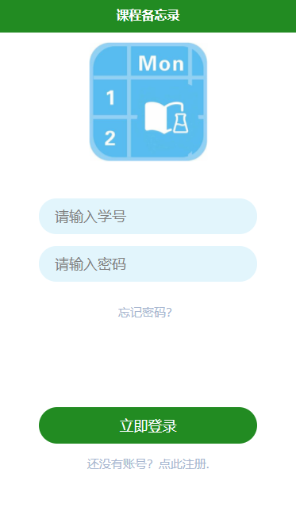
在输入框输入学号密码，点击登录按钮，若账号密码错误会出现提示信息，若正确，则会跳转至学生端首页课程表界面

2.1.2学生端——注册
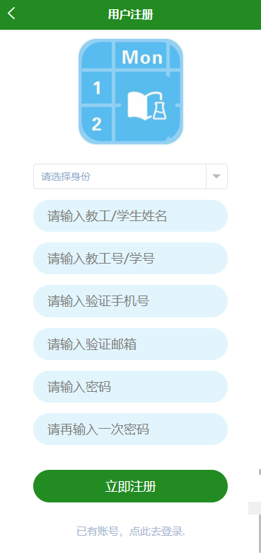
选择身份，姓名，教工号/学号，手机号，邮箱密码等信息，点击注册按钮，若所需信息错误或不完整则会提示相应错误，若正确则会向管理员发送审核，用户等待管理员审核通过后，即可登录

2.1.3学生端——显示课程表
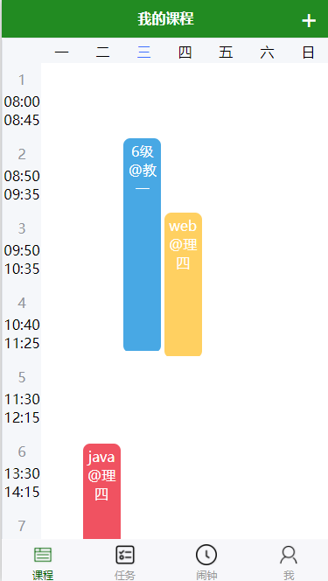
用户登录成功，或点击导航栏的课程按钮会跳转至此界面，此界面中将会显示用户的课程信息，用户对应左边的时间和上方的星期可获知课程的时间与地点。每一门课程可点击，点击后进入该课程的课程任务界面

2.1.4学生端——添加课程

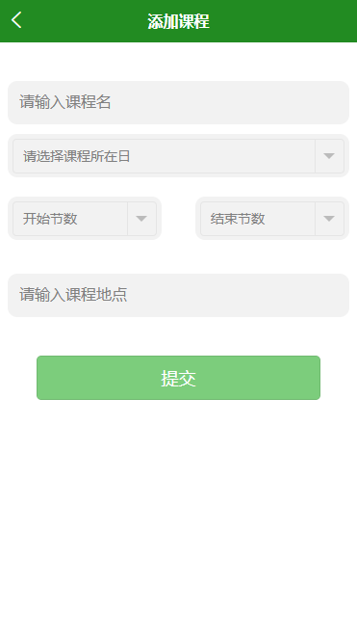
用户在此添加课程，需要输入课程名，所在日，开始时间，结束时间，以及课程地点等信息，若缺少信息，会弹出提示，添加后的课程将显示在课程表界面中

2.1.5显示课程任务列表
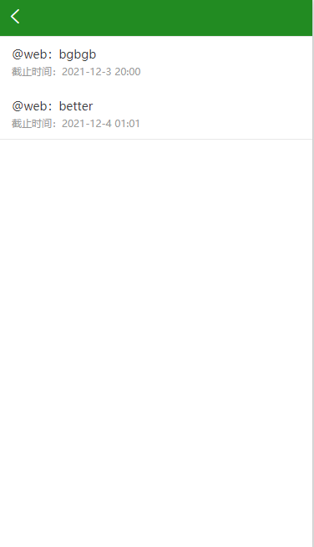
用户在课程表界面点击具体的某门课程，就会进入该课程的课程任务列表界面，课程任务由教师发布，学生在此界面可以看到该课程的课程任务，以及截至时间

2.1.6学生端——个人任务列表
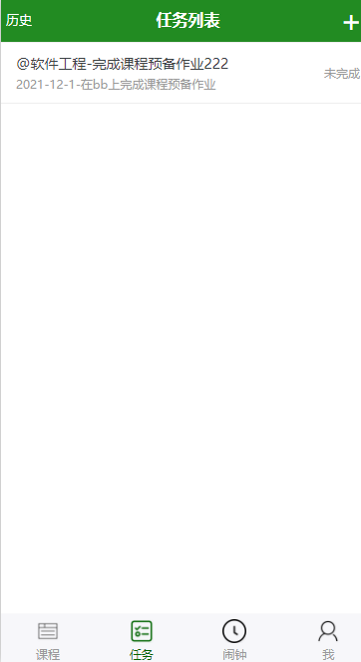
用户在此界面看到自己所有的个人任务，包括标题，内容，时间，相关课程

2.1.7学生端——添加任务
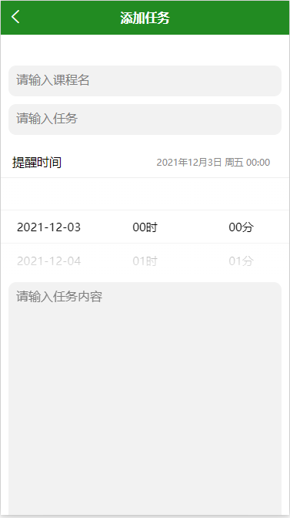
用户可以在此添加自己的个人任务，输入相关课程名称，任务标题，任务内容，任务时间等信息，若缺少某项信息或某项信息填写不规范，则会收到提示信息。添加后的任务可在任务列表查看。

2.1.8学生端——个人任务详情
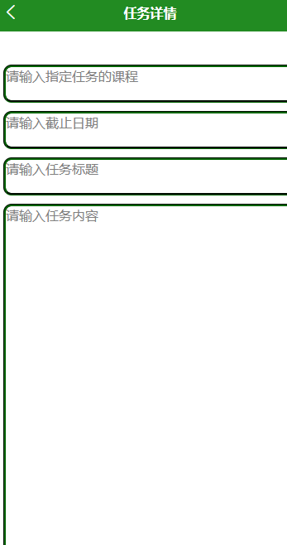
用户可以在此处查看课程任务详情，并可以进行修改

2.2性能

2.2.1精度
逐项说明对各项输入数据的精度要求和本软件输出数据达到的精度，包括传输中的精度要求。

2.2.2时间特性
定量地说明本软件的时间特性，如响应时间，更新处理时间，数据传输、转换时间，计算时间等。

2.2.3灵活性
说明本软件所具有的灵活性，即当用户需求（如对操作方式、运行环境、结果精度、时间特性等的要求）有某些变化时，本软件的适应能力。

2.3安全保密
说明本软件在安全、保密方面的设计考虑和实际达到的能力。

3运行环境

3.1硬设备
列出为运行本软件所要求的硬设备的最小配置，如：
- 处理机的型号、内存容量；
- 所要求的外存储器、媒体、记录格式、设备的型号和台数、联机／脱机；
- I／O设备（联机／脱机？）；
- 数据传输设备和转换设备的型号、台数。

3.2支持软件
说明为运行本软件所需要的支持软件，如：
- 操作系统的名称、版本号；
- 程序语言的编译／汇编系统的名称和版本号；
- 数据库管理系统的名称和版本号；
- 其他支持软件。

3.3数据结构
列出为支持本软件的运行所需要的数据库或数据文卷。

4使用过程
在本章，首先用图表的形式说明软件的功能同系统的输入源机构、输出接收机构之间的关系。

4.1安装与初始化
一步一步地说明为使用本软件而需进行的安装与初始化过程，包括程序的存储形式、安装与初始化过程中的全部操作命令、系统对这些命令的反应与答复。表征安装工作完成的测试实例等。如果有的话，还应说明安装过程中所需用到的专用软件。

4.2输入
规定输入数据和参量的准备要求。

4.2.1输入数据的现实背景
说明输入数据的现实背景，主要是
- 情况——例如人员变动、库存缺货；
- 情况出现的频度——例如是周期性的、随机的、一项操作状态的函数；
- 情况来源—一例如人事部门、仓库管理部门；
- 输入媒体———例如键盘、穿孔卡片、磁带；
- 限制——出于安全、保密考虑而对访问这些输入数据所加的限制；
- 质量管理——例如对输入数据合理性的检验以及当输入数据有错误时应采取的措施，如建立出错情况的记录等；
- 支配——例如如何确定输入数据是保留还是废弃，是否要分配给其他的接受者等。

4.2.2输入格式
说明对初始输入数据和参量的格式要求，包括语法规则和有关约定，如：
- 长度—一例如字符数／行，字符数／项；
- 格式基准——例如以左面的边沿为基准；
- 标号——例如标记或标识符；
- 顺序——例如各个数据项的次序及位置；
- 标点——例如用来表示行、数据组等的开始或结束而使用的空格、斜线、星号、字符组等。
- 词汇表——给出允许使用的字符组合的列表，禁止使用＊的字符组合的列表等；
- 省略和重复——给出用来表示输人元素可省略或重复的表示方式；
- 控制——给出用来表示输入开始或结束的控制信息。

4.2.3输入举例
为每个完整的输入形式提供样本，包括：
- 控制或首部——例如用来表示输入的种类和类型的信息，标识符输入日期，正文起点和对所用编码的规定；
- 主体——输入数据的主体，包括数据文卷的输入表述部分；
- 尾部——用来表示输入结束的控制信息，累计字符总数等；
- 省略——指出哪些输入数据是可省略的；
- 重复——指出哪些输入数据是重复的。

4.3输出对每项输出作出说明

4.3.1输出数据的现实背景
说明输出数据的现实背景，主要是：
- 使用——这些输出数据是给谁的，用来干什么；
- 使用频度——例如每周的、定期的或备查阅的；
- 媒体——打印、CRI显示、磁带、卡片、磁盘，
- 质量管理—一例如关于合理性检验、出错纠正的规定；
- 支配——例如如何确定输出数据是保留还是废弃，是否要分配给其他接受者等。

4.3.2输出格式
给出对每一类输出信息的解释，主要是：
- 首部——如输出数据的标识符，输出日期和输出编号；
- 主体——输出信息的主体，包括分栏标题；
- 尾部——包括累计总数，结束标记。

4.3.3输出举例
为每种输出类型提供例子。对例子中的每一项，说明：
- 定义——每项输出信息的意义和用途；
- 来源——是从特定的输入中抽出、从数据库文卷中取出、或从软件的计算过程中得到；
- 特性——输出的值域、计量单位、在什么情况下可缺省等。

4.4文卷查询
这一条的编写针对具有查询能力的软件，内容包括：同数据库查询有关的初始化、准备、及处理所需 要的详细规定，说明查询的能力、方式，所使用的命令和所要求的控制规定。

4.5出错处理和恢复
列出由软件产生的出错编码或条件以及应由用户承担的修改纠正工作。指出为了确保再启动和恢复的能力，用户必须遵循的处理过程。

4.6终端操作
当软件是在多终端系统上工作时，应编写本条，以说明终端的配置安排、连接步释、数据和参数输入步骤以及控制规定．说明通过终端操作进行查询、检索、修改数据文卷的能力、语言、过程以及辅助性程序等。

